广西陆川县中学2017年春季期高一6月考试卷
化学试题
第I部分 选择题(共48分)
一、选择题(本题包括16小题，每题3分，共48分)
1．下列关于化石燃料的加工说法正确的是 ( )
A．石油裂化主要得到乙烯
B．石油分馏是化学变化，可得到汽油、煤油

C．煤干馏主要得到焦炭、煤焦油、粗氨水和焦炉气
D．煤制煤气是物理变化，是高效、清洁地利用煤的重要途径
2． 下列关于有机物的用途，说法不正确的是 ( )Ziyuanku.com
A．甲烷是一种热量高、污染小的清洁能源
B．乙烯最重要的用途是作为植物生长调节剂
C．乙醇是一种很好的溶剂，能溶解多种有机物和无机物
D．酯类物质常用作饮料、糖果、香水、化妆品中的香料
3．下列各组离子能在溶液中大量共存的是
A．H⁺ Ca²⁺ Cl﹣ CO₃^{2﹣} B．Na⁺ Mg²⁺ SO₄^{2﹣} OH﹣
C．K⁺ Na⁺ OH﹣ Cl﹣ D．Cu²⁺ Ba²⁺ Cl﹣ SO₄²⁻

4．下列化学用语表达正确的是 （
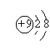
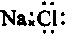
A．CO₂的结构式：O—C—O B．乙烯分子球棍模型：
C．NaCl的电子式： D．F － 的结构示意图：
5．下列属于吸热反应的是中·华.资*源%库 ziyuanku.com
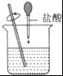  氢氧化钠溶液 | 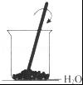  Ba（OH）₂·8H₂O+NH₄Cl | 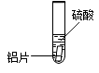 | 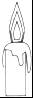  蜡烛燃烧
A | B | C | D
6．下列说法中正确的是
A．离子化合物中可能含有共价键，但共价化合物中一定不含离子键
B．含有共价键的物质一定是共价化合物
C．HCl溶于水只需克服分子间作用力
D. 冰融化时，分子内共价键会发生断裂
7．下列离子方程式书写正确的是
A．用石灰石(CaCO₃)与盐酸反应制CO₂：CO₃²⁻+2H⁺=H₂O+CO₂↑
B．钠与水的反应：Na+2 H₂O =Na⁺+2OH⁻+H₂↑
C．NaHSO₄溶液中加BaCl₂溶液：SO₄²⁻+Ba²⁺=BaSO₄↓
D．氯气与水的反应：Cl₂ + H₂O = 2 H⁺ + ClO⁻+ Cl⁻
8．有下列符号：³⁵Cl和³⁷Cl、O₂和O₃、¹H₂¹⁶O和²H₂¹⁸O，下列有关说法正确的是
A． ³⁵Cl和³⁷Cl互称为同素异形体 B．O₂和O₃是氧元素的两种同位素
C．35和37表示的是质量数 D．¹H₂¹⁶O和²H₂¹⁸O的相对分子质量相同
9．下列叙述合理的是
A．汽油、柴油和植物油都是碳氢化合物
B．棉、麻、丝、毛及合成纤维完全燃烧都只生成CO₂和 H₂O
C．蛋白质溶液中分别加入饱和(NH₄)₂SO₄和CuSO₄溶液，均有沉淀，原理相同
D．乙烷分子与苯分子中碳碳键不同，但二者都能发生取代反应
10．下列有关环境保护与绿色化学的叙述不正确的是
A．形成酸雨的主要物质是硫的氧化物和氮的氧化物
B．提倡使用太阳能、潮汐能、风能等清洁能源，减少化石燃料的使用
C．绿色化学的核心就是如何对被污染的环境进行无毒无害的治理中·华.资*源%库 ziyuanku.com
D．水华、赤潮等水体污染主要是由含氮、磷的生活污水任意排放造成的
11．下列物质中不能通过两种单质直接化合制得的是
A．Na₂O B．Na₂O₂ C．FeCl₂ D．FeCl₃
在允许加热的条件下，只用一种试剂就可以鉴别硫酸铵、氯化钾、氯化镁、硫酸铝和硫酸铁
溶液，这种试剂是
A．NaOH B．NH₃·H₂O C．AgNO₃ D．KSCN
13．下列操作不能达到预期目的是
A．用蒸馏法将自来水制成蒸馏水 B．用酒精萃取碘水中的碘
C．用过滤法除去食盐水中的泥沙 D．用淘洗的方法从沙里淘金
14．用右图表示的一些物质或概念间的从属关系不正确的是
 | X | Y | Z  X  Y  Z
A | 氧化物 | 化合物 | 纯净物
B | 胶体 | 分散系 | 混合物
C | 电解质 | 离子化合物 | 化合物
D | 甲烷 | 烷烃 | 烃

15．纳米材料是指颗粒直径为几纳米到几十纳米的材料，若把纳米碳分散到某液体中，所形成的分散系正确的是
A．形成黑色浊液 B．能发生丁达尔现象
C．静置时立即形成沉淀 D．纳米碳颗粒可通过半透膜
16．某有机物的结构简式为CH₂=CH-COOH，这种有机物不可能具有的性质是
A．能使酸性KMnO₄溶液褪色 B．2mol该有机物与足量Na反应可以生成1molH₂
C．能发生水解反应 D．能与溴的四氯化碳溶液发生加成反应

第Ⅱ卷(非选择题，共52分)
二、非选择题(本题包括4小题，共52分)
17．（13分）铝是一种重要的金属，在生产、生活中具有许多重要的用途，如图是从铝土矿中制备铝的工艺流程：
中·华.资*源%库 ziyuanku.com
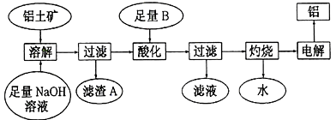

已知：（a）铝土矿的主要成分是Al₂O₃，此外还含有少量SiO₂、Fe₂O₃等杂质；
（b）溶液中的硅酸钠与偏铝酸钠反应，能生成硅铝酸盐沉淀，化学反应方程式为2Na₂SiO₃+2NaAlO₂+2H₂O=Na₂A1₂Si₂O₈↓+4NaOH。请回答下列问题：$
（1）铝土矿中Al₂O₃与氢氧化钠溶液反应的离子方程式为___________________________。
（2）在工艺流程中“酸化”时，加入的最佳物质B是________，理由是_______________________，写出酸化过程发生反应的化学方程式：________________________________。
（3）工业上用Al₂O₃与C、Cl₂在高温条件下反应制取AlCl₃，理论上每消耗6.0 g碳单质，转移1 mol电子，则反应的化学方程式为__________________________________。
（4）某同学推测铝与氧化铁发生铝热反应得到的熔融物中还含有Fe₂O₃，设计了如下方案来验证：取一块该熔融物投入少量稀硫酸中，反应一段时间后，向反应后的混合液中滴加物质甲的溶液，观察溶液颜色的变化，即可证明熔融物中是否含有Fe₂O₃。中/华-资*源%库
则物质甲是_________(填化学式)，请判断该同学设计的实验方案的合理性_________(填“合理”或“不合理”）。原因是_______________________________________（若合理，则不用填写）。
18．（19分）A、B、C、D、E、F、G六种短周期主族元素，原子序数依次增大。其中B的单质在常温下为双原子分子，它与A的单质可形成分子X，X的水溶液呈碱性；A、D同主族，D的焰色反应为黄色；E的简单阳离子与X具有相同电子数，且E是同周期中简单离子半径最小的元素；F元素的原子最外层比次外层少两个电子，C、G两种元素的原子最外层共有13个电子。则
（1）F在元素周期表中的位置为_______________。
(2)在2 L的密闭容器中，充入2 mol B₂和3 mol A₂，在一定条件下发生反应，5 s后测得A₂为1.8 mol，则以B₂的表示的反应速率v(B₂)为__________________________。
（3）常温下，液态的B₂A₄与气态的BC₂两者发生反应生成无毒物质，16g B₂A₄发生反应放热akJ，该反应的热化学方程式为_______________。WWW.ziyuanku.com
（4）D₂F溶液在空气中长期放置发生反应，生成一种强碱与D₂F₂。D₂F₂与过氧化钠的结构和化学性质相似，其溶液显黄色。D₂F₂的电子式为_______，写出D₂F在空气中长期放置生成D₂F₂的化学反应方程式为：_____________。D₂F₂的溶液与稀硫酸反应产生的现象为_____________。
（5）化学家发现一种化学式为A₄B₄的离子化合物，一定条件下1mol A₄B₄熔融电离生成两种离子各1mol，则该物质熔融时的电离方程式为____________。WWW.ziyuanku.com
（6）向30mL某浓度由A、B、C、D中三种元素形成一元强碱溶液通入CO₂气体后得溶液M，因CO₂通入量的不同，溶液M的组成也不同。若向M中逐滴加入0.1mol/L盐酸，产生的气体V(CO₂)与加入盐酸的体积V[HCl(aq)]的关系有下列图示两种情况（不计CO₂的溶解）。
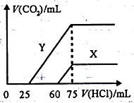
则曲线Y表明M中的溶质为________；原NaOH溶液的物质的量浓度为_______；由曲线X、Y可知，两次实验通入的CO₂的体积比为_________。

19. (8分)某反应在体积为5L的恒容密闭容器中进行， 在0-3分钟内各物质的量的变化情况如右图所示（A，B，C均为气体，且A气体有颜色）。$
（1）该反应的的化学方程式为 。
5
4
3
2
1
C
A
B
1
2
3 /min
物质的量/mol
（2）反应开始至2分钟时，B的平均反应速率为 。
（3）能说明该反应已达到平衡状态的是 。
a．v(A)= 2v(B) b．容器内各物质的物质的量相等
c．v逆Error: Reference source not found(A)=v_{正}(C) d．容器内气体的颜色保持不变
（4）由图求得平衡时A的转化率为 。
20．（12分））单晶硅是信息产业中重要的基础材料。工业上可用焦炭与石英砂（主要成分为二氧化硅）的混合物在高温下与氯气反应生成SiCl₄和CO，SiCl₄经提纯后用氢气还原得高纯硅。以下是实验室制备SiCl₄的装置示意图。
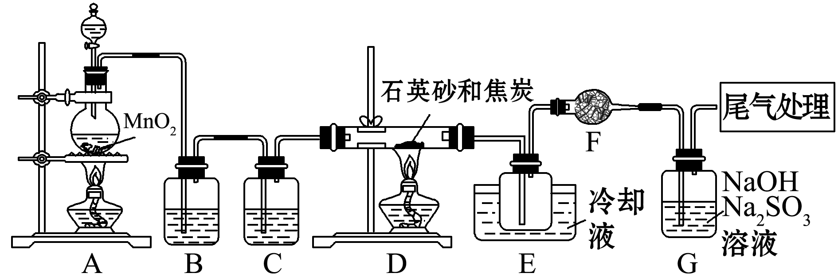
实验过程中，石英砂中的铁、铝等杂质也能转化为相应氯化物，SiCl₄、AlCl₃、FeCl₃遇水均易水解变质，有关物质的物理常数见下表：
物质 | SiCl₄ | AlCl₃ | FeCl₃
沸点/℃ | 57.7 | — | 315
熔点/℃ | －70.0 | — | —
升华温度/℃ | — | 180 | 300
请回答下列问题：
（1）写出装置A中发生反应的离子方程式： ，装置D的硬质玻璃管中石英砂与焦炭反应的化学方程式是___________________________________________；
（2）装置C中的试剂是 ；
（3）仪器F盛放的试剂是 ，作用是 ；
（4）用氢气还原SiCl₄得高纯硅的化学方程式为 。

化学答案
1-5C B C D B 6-10A C C D C 11-16C A B C B C
17.（13分）【答案】 （1） Al₂O₃＋2OH－=2AlO₂⁻＋H₂O （2） CO₂（1分） CO₂过量时氢氧化铝不会溶解，反应易控制，且原料廉价 CO₂＋NaAlO₂＋2H₂O=Al(OH)₃↓＋NaHCO₃ （3）Al₂O₃＋3C＋3Cl₂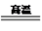2AlCl₃＋3CO （4）KSCN（1分） 不合理（1分） Fe^{3＋}能与Fe、Al反应生成Fe^{2＋}，不能检出Fe^{3＋}
18.（19分）【答案】 （1）第三周期 ⅥA族（1分）（2）0.04mol·L⁻¹·s⁻¹

（3） 2N₂H₄(l)+2NO₂(g)=3N₂(g)+4H₂O(l) △H=-4akJ/mol （4） （1分） 4Na₂S+O₂+2H₂O=4NaOH+2Na₂S₂ 溶液由黄色变为无色，产生浅黄色沉淀和气体产生（3分） （5）NH₄N₃NH₄⁺+N₃⁻ （6） NaHCO₃和Na₂CO₃ 0.25mol/L 3:10
19. (8分) 2A+B=2C 0.1mol/(l.min) c.d 40%
20.（12分，每空2分）
高温
（1）MnO₂+4H⁺+2Cl⁻==Mn²⁺+Cl₂↑+2H₂O , SiO₂+2C===Si+2CO↑
（2）浓硫酸
（3）碱石灰/硅胶/无水氯化钙/五氧化二磷 ,
避免G中的水蒸气进入E，防止产物水解变质
高温
（4）SiCl₄+2H₂===Si+4HCl

